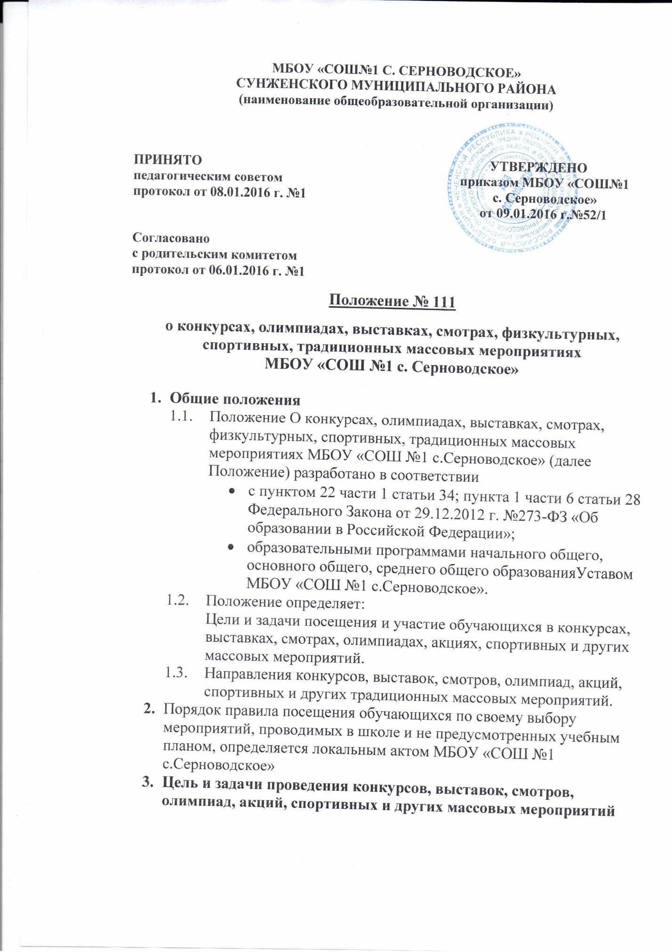

- поддержка и развитие общественно-полезных дел обучающихся МБОУ «Новосолкушинская СОШ» в целом;
- стимулирование и активизация обучающихся в освоении образовательных задач;
- способствование развитию и социализации обучающихся;
- сделать МБОУ «Новосолкушинская СОШ» социальным центром притяжения обучающихся и их родителей (законных представителей), центром общественной жизни.
  - Конкурсы, фестивали способствуют:
- Развитию общественно-полезных инициатив обучающихся;
- Объединению обучающихся МБОУ «Новосолкушинская СОШ» и являются традиционными и инновационными.
- Участники проведения конкурсов, выставок, смотров, олимпиад, акций, спортивных и других массовых мероприятий
  - Участники проведения конкурсов, выставок, смотров, олимпиад, акций, спортивных и других массовых мероприятий могут быть все обучающиеся МБОУ «Новосолкушинская СОШ» по собственному желанию и при наличии устного (при необходимости письменного) согласия родителей (законных представителей).
- Направления конкурсов, выставок, смотров, олимпиад, акций, спортивных и других массовых мероприятий
  - Направления конкурсов, выставок, смотров, олимпиад, акций, спортивных и других массовых мероприятий:
- поддержка проектов, которые направлены на изучение и охрану природы, защиту животных, улучшение состояния окружающей среды;
- поддержка детских инициатив, направленных на выявление творческих способностей обучающихся;
- поддержка партнерских конкурсов, фестивалей между группами и другими организациями различных уровней.
  - Фестивали, конкурсы не должны носить разовый характер, а являться частью долгосрочного проекта, востребованного всеми участниками. Конкурсы в рамках этого направления могут быть осуществлены на базе имеющихся в МБОУ «Новосолкушинская СОШ» клубов, секций и кружков, с использованием материальной базы МБОУ «Новосолкушинская СОШ».
Сроки реализации конкурсов, выставок, смотров, олимпиад, акций, спортивных и других массовых мероприятий реализуются в сроки, установленные условиями

